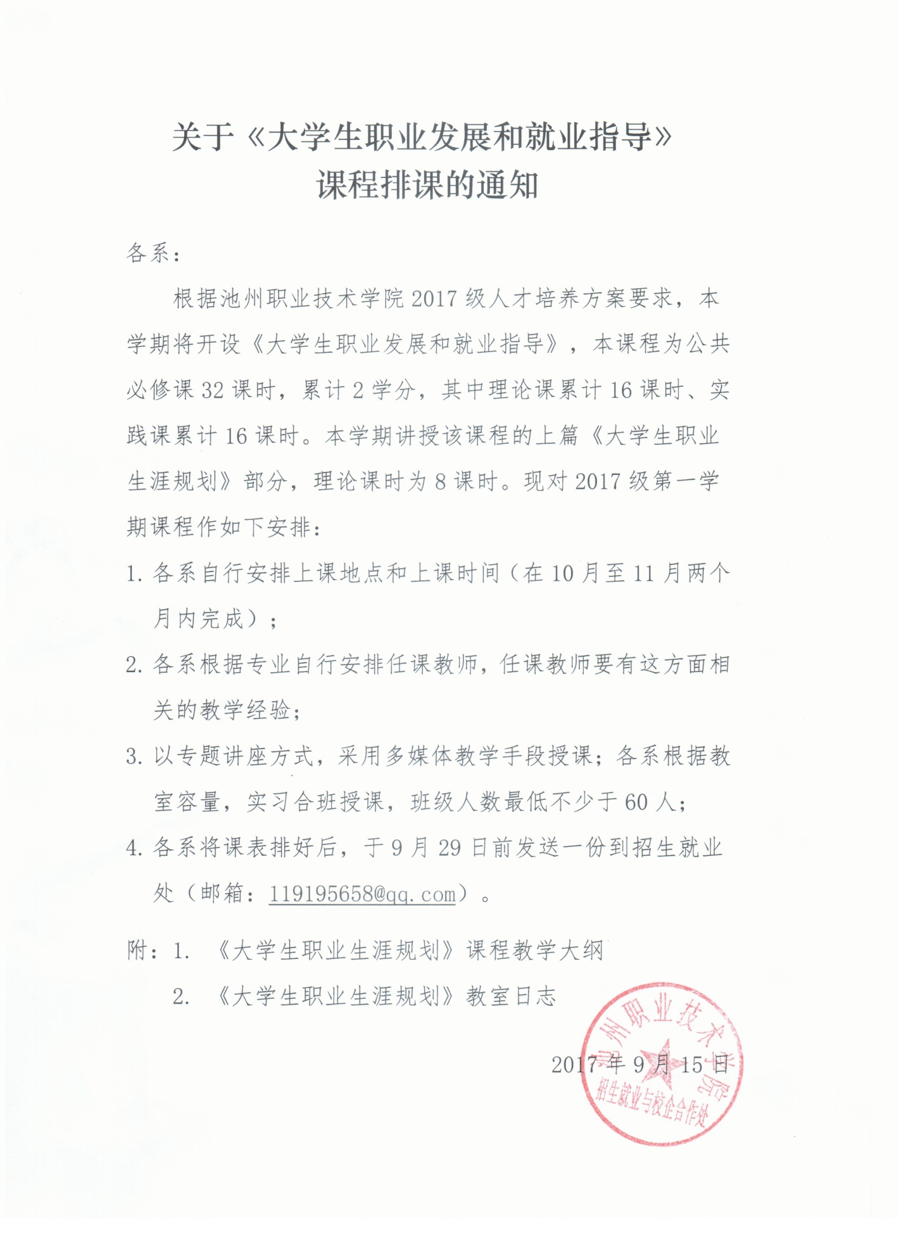
附件1：
《大学生职业生涯规划》教学大纲
根据《教育部办公厅关于印发<关于大学生职业发展与就业指导课程教学要求>的通知》（教高厅【2007】7号文件）的要求，结合本校实际，现制定《大学生职业生涯规划》教学大纲。
一、课程概述
（一）课程性质
《大学生职业生涯规划》是公共必修课，既强调职业在人生发展中的重要地位，又关注学生的全面发展和终身发展。通过激发大学生职业生涯的自主意识，树立正确的就业观，促使大学生理性地规划自身未来的发展，并努力在学习过程中自觉地提高就业能力和生涯管理能力。
（二）课程设置
1.选用教材：《大学生职业生涯规划与就业指导》，本教材分上、下篇，上篇职业生涯规划基础篇包括六章：第一章 大学生职业生涯规划概述；第二章 自我认知；第三章 职业认知；第四章 职业发展决策与行动；第五章 职业生涯规划实施方案的评估与修正；第六章 大学生职业生涯规划设计。 下篇就业技能指导篇包括五章：第七章 就业形势与政策；第八章 求职择业的准备；第九章 求职择业的方法与技巧；第十章 大学毕业生就业程序与权益保障；第十一章 大学生自主创业。本学期课程开设的《大学生职业生涯规划》为上篇内容，下篇内容在第四学期开设。
2. 《大学生职业生涯规划》总学时16学时，1学分，理论8学时，实践8学时，开设时间为第一学期。
二、课程目标
通过课程教学，大学生应当在态度、知识和技能三个层面均达到以下目标。
态度层面：通过本课程的教学，大学生应当树立起职业生涯发展的自主意识，树立积极正确的人生观、价值观和就业观念，把个人发展和国家需要、社会发展相结合，确立职业的概念和意识，愿意为个人的生涯发展和社会发展主动付出积极的努力。
知识层面：通过本课程的教学，大学生应当基本了解职业发展的阶段特点：较为清晰地认识自己的特性、职业的特性以及社会环境；以及就业形势与政策法规；掌握基本的劳动力市场信息、相关的职业分类知识以及创业的基本知识。
技能层面：通过本课程的教学，大学生应当掌握自我探索技能、信息搜索与管理技能、生涯决策技能、求职技能等，还应当通过课程提高学生的各种通用技能，比如沟通技能、问题解决技能、自我管理技能和人际交往技能等。
三、课程内容与教学方法
通过本课程的学习，使大学生意识到确立自身发展目标的重要性，了解职业的特性，思考未来理想职业与所学专业的关系，逐步确立长远而稳定的发展目标，增强大学生学习的目的性、积极性。
- 职业世界很精彩
教学目标：通过介绍职业对个体生活的重要意义以及对高校毕业生就业形势的介绍与分析，激发大学生关注自身的职业发展，明确大学生活与未来职业生涯的关系。
教学内容：
1.职业的概念及职业对个体生活的重要意义。
2.职业发展的新趋势。
3.所学专业对应的职业类别以及相关职业和行业的就业形势。
4.大学生活（专业学习、社会活动、课外兼职等）对职业生涯发展的影响。
5.高校毕业生就业环境和政策法规。
教学方法：课堂讲授、课堂活动与小组讨论。
- 职业生涯规划
教学目标：了解职业生涯规划的基本概念，进行职业生涯规划的基本原则和基本思路，了解影响职业生涯规划的内外部主要因素，学会科学、有效的进行职业生涯规划。
教学内容:
1.职业生涯规划的概念和意义。
2.职业生涯规划的原则。
3.职业生涯规划的要素。
4.职业生涯规划的步骤。
5.高职学生职业生涯规划。
6.影响职业生涯规划的因素。
7.职业生涯规划书的撰写。
教学方法：课堂讲授、课堂活动、小组讨论、案例分析。
四、实施建议
（一）教学模式
《大学生职业生涯规划》既有知识的传授，也有技能的培养，还有态度、观念的转变，是集理论课、实务课和经验课为一体的综合课程。态度、观念的转变和技能的获得比知识的掌握重要，态度、观念的改变是课程教学的核心。
在教学中，应当充分发挥师生双方在教学中的主动性和创造性。教师要引导学生认识到职业生涯与发展规划的重要性，了解职业生涯与发展规划的过程；通过教师的讲解和引导，学生要按照课程的进程，积极开展自我分析、职业探索、社会实践与调查、小组讨论等活动，提高对自我、职业和环境的认识，做出合理的职业发展规划。
本课程应采用理论与实践相结合、讲授与训练相结合的方式进行。教学课采用课堂讲授、典型案例分析、情景模式训练、小组讨论、角色扮演、社会调查等方法。
（二）教学评价
在评价方面，要从学生对知识的理解和掌握程度以及实际形成的职业发展规划能力两大方面进行评价。职业发展规划是和实际生活紧密联系的，需要评价的学生职业发展规划能力，包括对个人和工作世界的了解程度、短期和长期职业发展目标的制定和实施情况。
在评价重点方面，采用过程评价和结果评价相结合的方式，应加强过程评价。提倡每个学生建立成长档案，记录职业发展规划过程中的自我了解、职业了解和职业决策过程。
在评价方式方面，要采用定量和定性评价相结合的方式。对于知识可以使用考试等量化的评价方式；对于实际的操作能力，可以通过学生的自我评价，学生之间相互评价以及老师和学生的访谈等方式进行。

附件1：
教 室 日 志
系部： 课程名称：《大学生职业生涯规划》 填表人：
授课周 | 授课日期 |  | 节次 | 授课内容摘要 | 教师签名
第 周 | 月  日 | 星期
第 周 | 月  日 | 星期
第 周 | 月  日 | 星期
第 周 | 月  日 | 星期
教师姓名
累计课时
注：1、此表为教师课时统计依据，授课教师必须亲笔签名；
2、如果教师缺席，请填表人在教师签名栏中填“缺”。

